Учим ребёнка выражать эмоции

Детям, как и любому взрослому, необходимо делиться тем, что происходит у них внутри. Но из-за неумения определять, что они сейчас испытывают, и незнания, как об этом рассказать, дети могут выбирать не самые уместные способы выражения своих эмоций. Сталкиваясь с сильными чувствами или переживая много всего одновременно, дети начинают громко кричать, испытывать возбуждение или драться.

Умение понять свои эмоции, назвать их и выразить безопасным для себя и окружающих людей способом — это навык, которому дети могут научиться только от взрослых.



Расскажите ребёнку, какие бывают эмоции

Дети могут не знать названия всех чувств, которые они испытывают. Сначала познакомьте их со словами, которые обозначают разные эмоции. Дошкольникам расскажите про радость, злость, грусть, страх. Детям постарше — о смущении, нервозности, разочаровании. Обязательно приведите примеры, в которых люди испытывают те или иные чувства. Например: «Когда человек не получает ожидаемого результата, он чувствует разочарование»







Называйте эмоции ребёнка

Помогайте ребёнку разобраться в чувствах, называя их. Например: «Похоже, ты расстроен/а из-за того, что погода испортилась и мы не пошли гулять». Если ребёнок не соглашается, объясните, почему вы думаете, что он/а испытывает именно эту эмоцию. Опишите, как изменился его/её голос, выражение лица или поведение: «Ты нахмурил брови и стал говорить очень тихо, поэтому я решила, что тебе грустно».

Со временем ребенок научится распознавать свои эмоции и замечать, как себя чувствуют окружающие.



Тренируйте определять эмоции других людей

Отличный способ помочь детям узнать об эмоциях — обсудить, что испытывают персонажи книг или мультфильмов. По ходу чтения или просмотра спросите: «Как ты думаешь, что герой сейчас чувствует?». Расскажите о подсказках, по которым можно понять эмоции других людей. Обратите внимание на выражение лица или поведение. Объясните своему ребенку, почему персонажи чувствуют себя именно так.



Обсуждайте чувства друг друга

В течение дня задавайте ребенку вопросы:

* Как у тебя дела?
* В каком ты сейчас настроении?
* Что ты чувствуешь из-за того, что случилось?

Показывайте пример и сами делитесь эмоциями. Рассказывайте, из-за чего вы радуетесь или злитесь, и связывайте эмоцию с причиной. Так ребенок научится замечать, что влияет на его настроение. Например: «Я радуюсь, потому что поговорила с подругой, с которой долго не общалась».





Поддерживайте ребёнка

Сталкиваться с сильными чувствами непросто даже взрослому. А детям, из-за отсутствия опыта и умения справляться с эмоциями, ещё сложнее. Чтобы выражать эмоции безопасным способом, ребенку важно, чтобы его или ее чувства замечали и признавали.

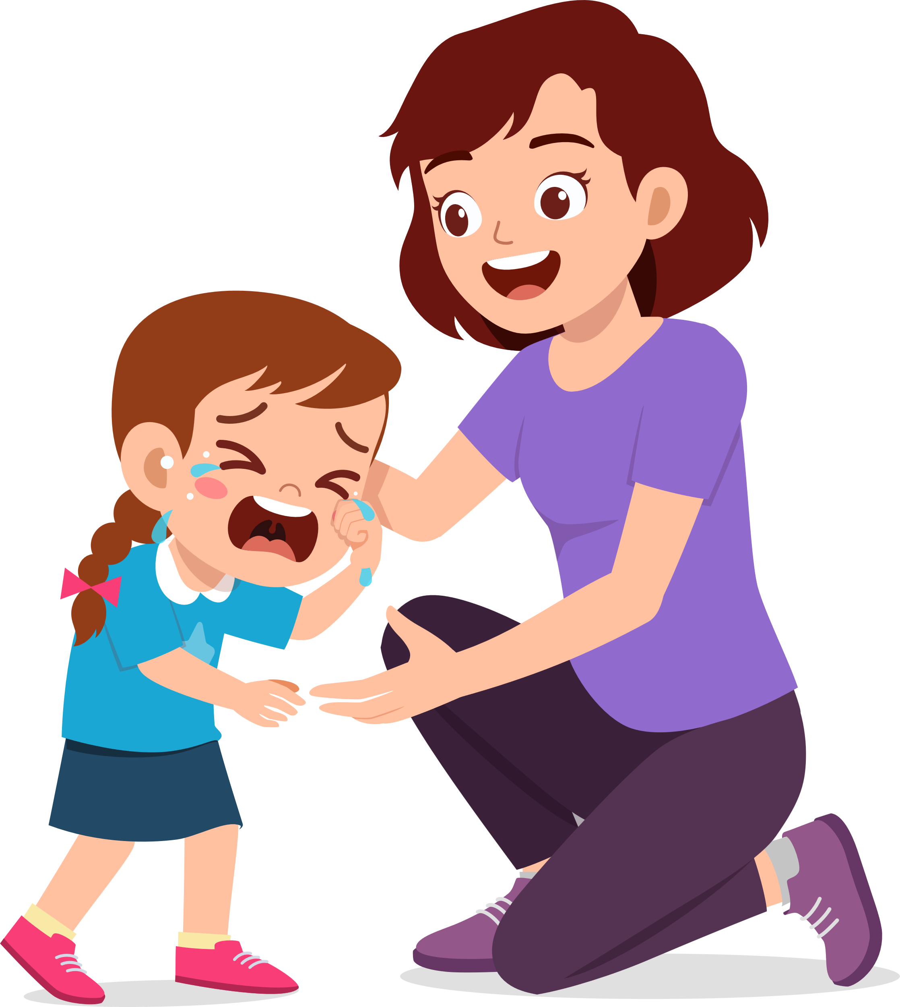

Поддержите ребенка, когда он испытывает эмоции — говорите, что вы рядом и понимаете его чувства. Помогайте определять и выражать свои чувства так, чтобы их услышали. Например, с помощью я-сообщений.